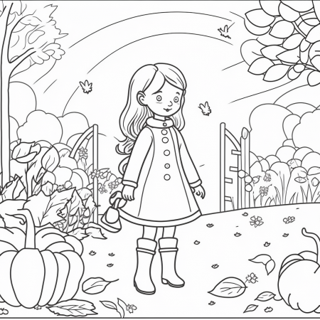
Září
Vzdělávací cíl:
Zařazení dětí do kolektivu. Etická výchova. Eliminace nebezpečí při práci, hře, na silnici. Metody práce s informacemi. Rozvoj estetického cítění. Rozšiřování a upevňování učiva prvouky.

Významné dny:
13.9. Mezinárodní den čokolády – tvoření čokoládových pralinek
22.9. Den bez aut
28.9. Den české státnosti - Sv. Václav
29.9. Světový den srdce

Sebeobslužné činnosti – základy stolování, oblékání, hygiena
Sportovní činnosti – pohybové hry a sportovní aktivity na školním dvoře, dětském hřišti
Rukodělné a výtvarné činnosti - tvoření dekorací k daným tématům, výzdoba ŠD, školy
Přírodovědné činnosti – vycházky, sběr kaštanů, třídění plodů

„Jsme kamarádi“ (2.9. - 6.9. 2024)
- seznamovací hry
- hry a soutěže na školním dvoře
- tvoření družinové vlajky

„Naše škola, naše družina“ (9.9. - 20.9. 2024)
- poznáváme školu, družinu, učíme se v ní orientovat
- zjišťujeme kdo všechno ve škole pracuje
- seznamujeme se s Vnitřním řádem školní družiny, tvoříme si pravidla naší družiny
- školní jídelna – bezpečná cesta do školní jídelny, pravidla stolování
- BESIP – známe a popisujeme cestu do školy, školní jídelny, dbáme na bezpečnost, dodržujeme pravidla silničního provozu, učíme se poznávat dopravní značky

„Podzim na zahradě“ (23.9. - 30.9. 2024)
- ovoce a zelenina – plody podzimu, výstavka a ochutnávka plodů, příprava jednoduchého pokrmu
- sbíráme kaštany – tvoření zvířátek a dekorací
- poznáváme první příznaky podzimu na silnicích, cestách, polích (počasí, mlha, kaluže atd.)

„Dokážu to!“ – celoroční hra
- pravidla soutěže
- plnění zadaných úkolů

Celodružinové aktivity:
Jsme kamarádi – seznamovací hry, společné aktivity na školním dvoře
Jablkobraní
Dýňování

2.9.2024 Ivana Černošová

